Любой женщине хочется сохранить свою красоту и свежесть кожи как можно дольше. Но со временем белковый каркас в теле эпидермиса ослабевает, и появляются сначала мимические, а потом и постоянные морщинки. Бороться с ними можно несколькими способами, одним из которых является мезотерапия. Что же представляет собой такая процедура и в чем ее эффективность?

**Сущность и особенности мезотерапии**

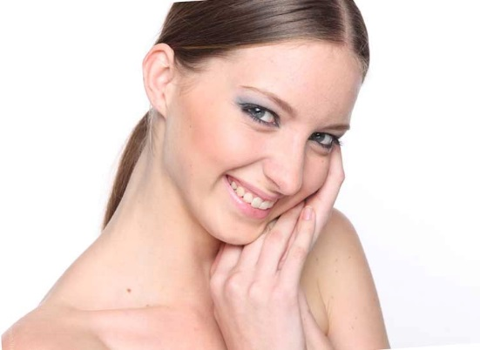 В результате такого воздействия биологически активные и питательные вещества вносятся в глубокие слои кожи посредством серии инъекций. Подобная процедура относится к медицинской косметологии и требует высокого профессионализма и квалификации врача, который ее выполняет.

Конечно, не всякий укол можно отнести к мезотерапии. При назначении процедуры врач осматривает состояние кожи, выбираются участки, нуждающиеся в коррекции, оценивается их состояние, и назначаются подходящие препараты. Очень важно убедиться, что конкретный косметолог использует только лицензированные вещества, ведь их влияние на состояние кожи весьма значительно и низкое качество может привести к большому числу негативных последствий.

Помимо внесения питательных веществ в кожи мезотерапия предполагает стимуляцию нервных окончаний для улучшения кровотока и питания всех слоев эпидермиса, поэтому процедуру можно отнести к достаточно болезненным.

В результате проведения такого воздействия можно добиться сразу нескольких эффектов:

- питание и улучшение состояния кожи за счет введения специальных препаратов;

- улучшение кровообращения в участках воздействия иглы;

- обновление эпидермиса за счет стимуляции при микротравмировании уколом;

- релаксация подкожных мышечных волокон, аналогичная эффекту от иглоукалывания;

- постепенное затухание болевых ощущений во время процедуры за счет выделения нервной системой специфичных медиаторов.

**Виды препаратов для мезотерапии**

В зависимости от состояния кожи и желаемого эффекта могут применяться совершенно разные вещества и их сочетания. Кроме того, мезотерапия предполагает не только введение препарата, но и правильное выполнение укола, который должен стимулировать глубокие слои эпителия, нервную и мышечную ткани. Именно сочетание фармакологического и механического воздействия обеспечивает столь высокую эффективность процедуры.

Если рассматривать основные виды препаратов, то наиболее популярными являются:

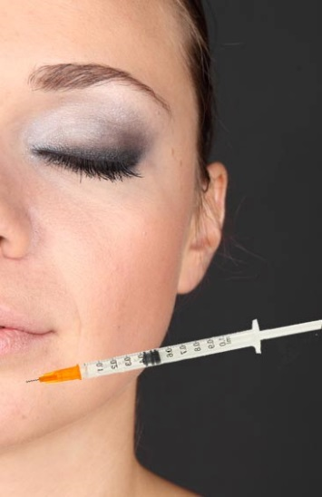 - витамины и микроэлементы;

- различные биостимуляторы обновления кожи;

- комплексы антиоксидантов для очищения эпидермиса от токсинов и шлаков;

- аминокислоты и белки, в том числе гиалуроновая кислота, коллаген и эластан;

- экстракты растений;

- ботекс и аналогичные соединения.

При мезотерапии лица вещества выбираются в зависимости от зоны и состояния кожи. Белки и ботекс применяются в глубоких морщинах для их максимального выравнивания. В первую очередь такой процедуре подвергается лоб и носогубные складки.

Зоны вокруг глаз нуждаются в особом питании и уходе, поэтому для них часто назначаются аминокислоты и витаминные комплексы, способные значительно улучшить состояние кожи.

Какой бы вариант процедуры ни рассматривала женщина, очень важно обращаться к опытному специалисту, работающему только с лицензированными препаратами.

**Частотность слов**

кожа10 (1.44%) процедура8 (2.59%) состояние7 (2.27%) препарат6 (2.12%) вещество5 (1.40%) эпидермис4 (1.44%) мезотерапии4 (1.58%) мезотерапия4 (1.58%) воздействие4 (1.58%)нервный3 (0.76%) глубокий3 (0.86%) улучшение3 (0.97%) укол3 (0.54%) питание3 (0.76%) счет3 (0.43%) эффект3 (0.79%) современный1 (0.40%) косметология1 (0.43%)